

La diginews n° 01

La lettre d’info dédiée au digital pour la plateforme S@D 3949 et 3995

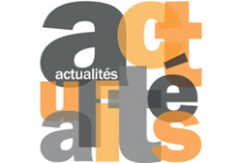

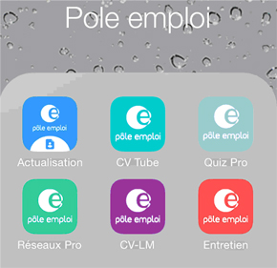
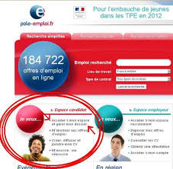


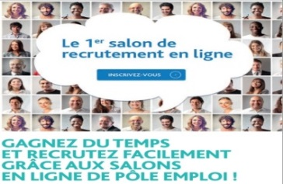


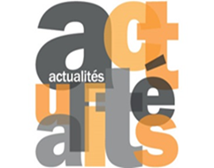

L’info de la semaine
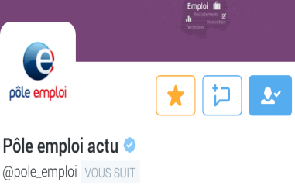
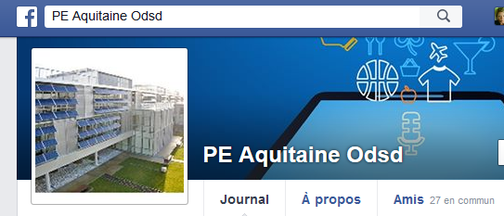
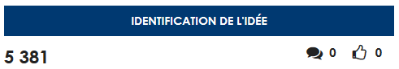


Mon rôle d’Ambassadrice est de participer et contribuer aux animations régionales et aux échanges de la communauté des ambassadeurs.
De participer à la conception des contenus des services digitaux et aux tests avant mise en production
De décliner les évolutions digitales et guider mes collaborateurs dans la découverte et l’intégration des évolutions.
Je reste à votre disposition.
Sandrine MAUMY, Ambassadrice de la plateforme s@d.

Présentation :

Régulièrement vous recevrez cette « diginews » afin d’être tenus informés des dernières actualités du « Digital. »
Aussi, suite à la réunion de présentation que j’ai animé le 03/12/2015, vous pouvez solliciter des ateliers : ceux-ci peuvent être portés sur l’emploi Store, Pole-emploi.fr, les applications ou autres sujets en lien avec le Digital.
Je vous invite à vous faire connaitre par mail avec copie au n+1.

Réseau sociaux :
Un compte Facebook : Offre de Service Digitale a été créé. Vous pouvez, si vous le souhaitez, vous y abonner.

Un compte Twitter également : PE Actualités
Qui vous permettra de connaître en temps
Réel tous les échanges et informations.

Ceci peut vous permettre de vous familiariser avec les réseaux sociaux, ce qui s’y passe, ce que l’on peut y trouver.

INNOVACTION : J’ai déposé une idée sur « INNOVATION » et je vous invite à en prendre connaissance et à l’évaluer. Merci de votre participation.

L’info de la semaine

LES POINTS ABORDES :
- Les nouveaux services digitaux de l’Emploi Store
- Les MOOCS
- Activ’Emploi et le Passeport Orientation Formation via
L’espace personnel du demandeur d’emploi.
- ………….
- …………….
- …………………….
Forts de leur succès, et à la demande des utilisateurs, depuis le 23 novembre 2015, les MOOCs pour l’Emploi sont accessibles en permanence.

Ces MOOCs offrent l’opportunité aux personnes en recherche d’emploi de se former à distance et à son rythme sur les thématiques

- « Construire son projet professionnel »

- « Organiser sa recherche d’emploi, trouver et sélectionner les offres »

- « Réussir son CV et sa lettre de candidature »

- « Réussir l’entretien d’embauche et relancer l’employeur »

Activ’Emploi :

Les demandeurs d’emploi pourront consulter via leur espace personnel tous les documents relatifs à la prestation « Activ’Emploi »
L’auto-prescription n’est pas encore possible.
Pour la consultation via son espace
Rubrique :

- « Mon parcours professionnel »,
- « Mon accompagnement »

Le Passeport Orientation Formation

Il aide le « D.E » à retracer l'ensemble de son parcours professionnel, ainsi que les compétences développées tout au long de sa carrière.

Passeport à télécharger, complétude en ligne possible depuis son espace, rubrique

- « Mon parcours Professionnel »
-« mon Passeport Orientation »

Les nouveaux services digitaux sur l’Emploi Store :

- « COOP TIME »
Recrutement participatif.

- « COORP ACADEMY »
Mooc sur les métiers du digital

- « OUEST France EMPLOI TEST METIERS » :
Quiz

- « SIMULANG »
E-Learning pour améliorer ou évaluer votre anglais

- « E-Formation anglais professionnel »
E-Learning

- « SUR LES RAILS DE L’EMPLOI »
MOOC

- «MOOCKRS »
Moteur de recherche de MOOCS

